Dispositivos electrónicos 0138 1
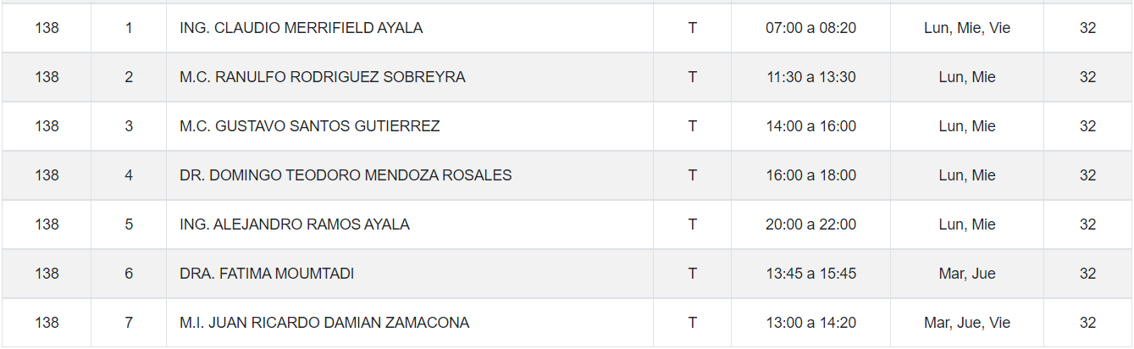
Laboratorio de Dispositivos 5138 4
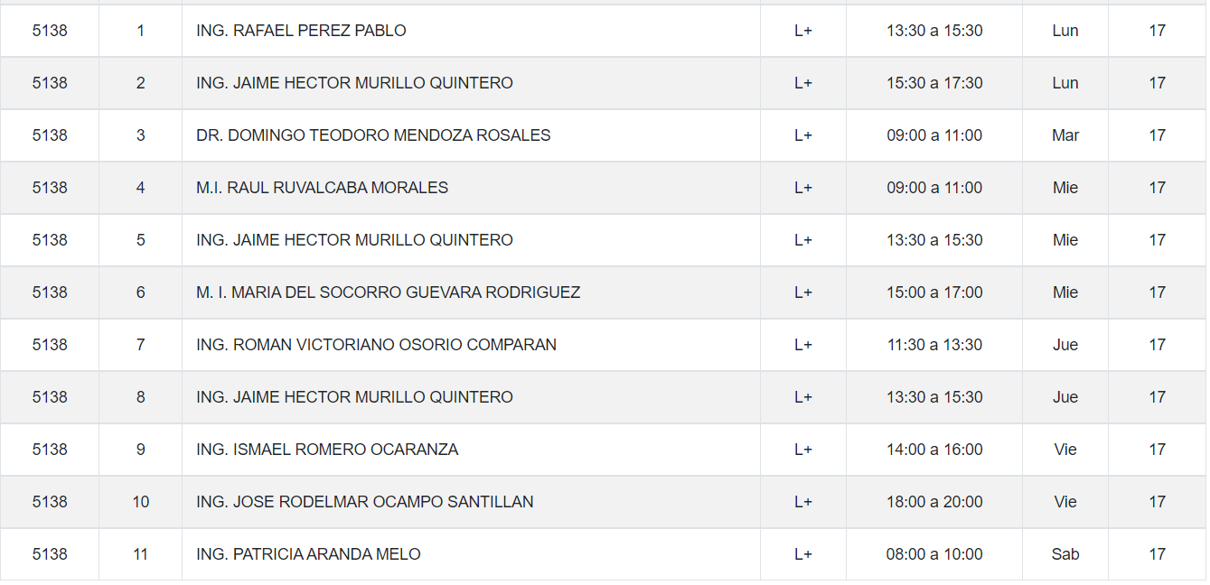
Finanzas en la ingeniería en computación 1537 4
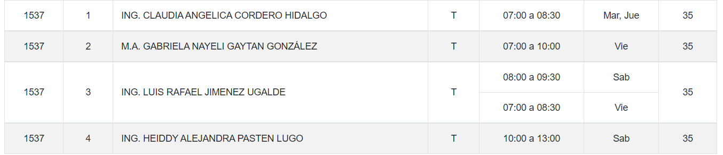

Diseño Digital VLSI 1535 5
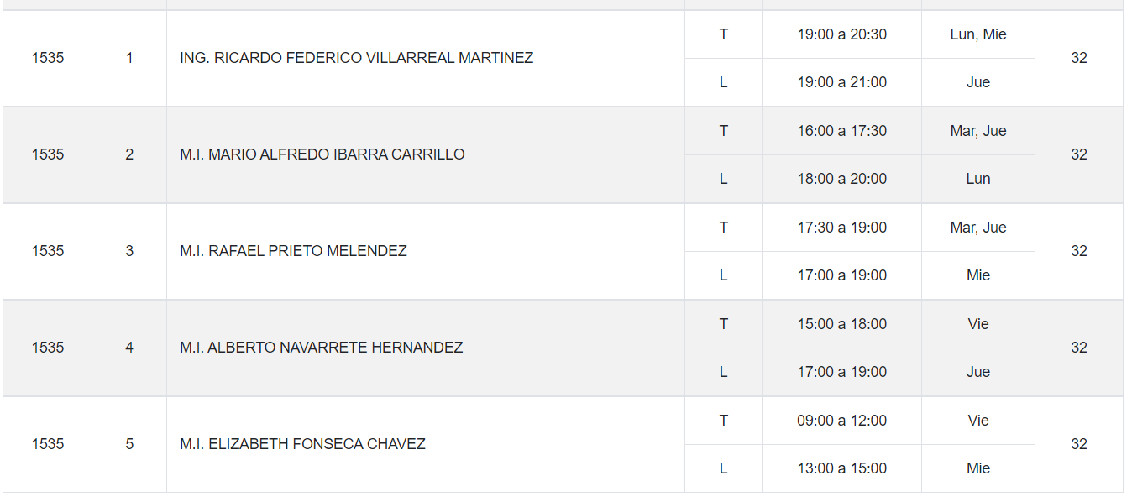
Inteligencia artificial 0406 7
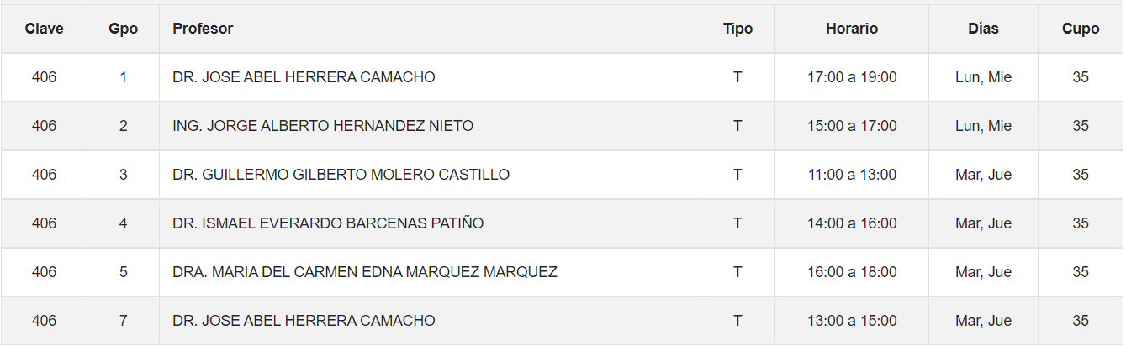
Compiladores 0434 2
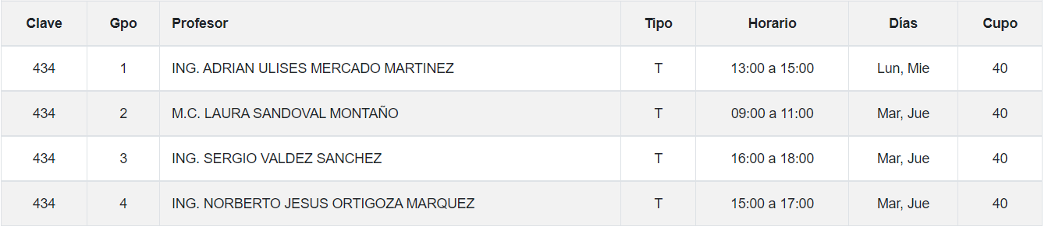

Sistemas de comunicaciones 1686 2
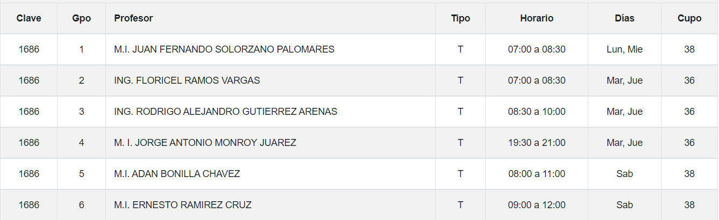
Laboratorio sistemas de comunicaciones 6686 2
